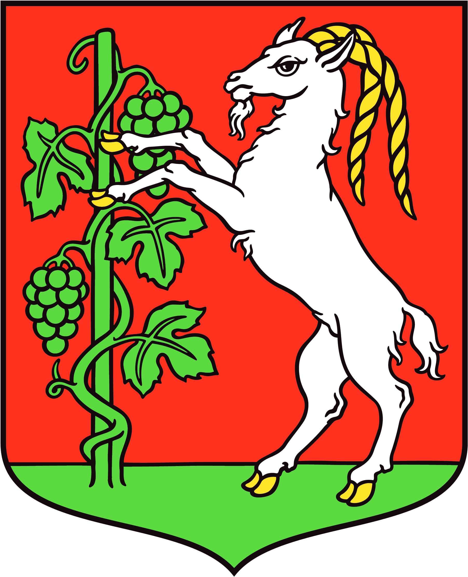
Меморандум
про взаєморозуміння та співпрацю
між містами:
Люблін (Республіка Польща) i Дніпро (Україна)
Визнаючи нерозривні історичні та культурні зв'язки, що поєднують наші народи,
Висловлюємо готовність використовувати власний потенціал для стратегічного партнерства між Республікою Польща та Україною і сприяти процесу зближення України та Європейського Союзу.
Сторони погоджуються підписати цей меморандум про взаєморозуміння та співробітництво в дусі побудови транскордонного партнерства та взаємовигідної співпраці.
Даним меморандумом декларуємо підтримку дій, спрямованих на встановлення тісного співробітництва між місцевими громадами, організаціями та іншими суб’єктами, які сприятимуть сталому розвитку наших міст та добробуту їх мешканців, свідчитимуть про дружбу крізь кордони і турботу про майбутнє наступних поколінь наших міст, країн і Європи,
зокрема шляхом:
I.
розробки і здійснення проектів, які підтримуються у тому числі із зовнішніх джерел, сприяють розвитку міста та покращенню якості життя мешканців;
II.
обміну досвідом та кращими практиками в сфері місцевого самоврядування, заснованого на принципах належного управління та сприяння побудові громадянського суспільства;
III.
підтримки місцевих неурядових організацій та інших установ і організацій, готових до співпраці в рамках цього меморандуму про взаєморозуміння та співробітництво, в тому числі в таких сферах, як економіка, вища освіта, культура, туризм, освіта, спорт та інші.

Цей меморандум було підписано 20 травня 2017 в м. Дніпрі, на польській та українській мовах, по одному примірнику для кожної із Сторін. Обидві мовні версії мають однакову юридичну силу.

Борис Філатов  Дніпровський міський голова | Кшиштоф Коморскі  Заступник президента міста Люблін

__________________________ __________________________

